目 录

1 前言 2

2 简介 3

3 安装/配置/卸载 4

3.1 安装准备 4

3.2 安装华为check_mk插件 13

3.2.1 安装步骤 13

3.2.2 卸载步骤 15

4 Hosts & Credentials添加 16

4.1添加hosts&Credentials的两种方式： 16

4.1.1 方式一 16

4.1.2 方式二 23

4.2 添加hosts&Credentials 的Exmaples: 34

5 查看服务器列表 39

5.1 刀片服务View 39

5.2 高密服务器 View 40

5.3 机架服务器 View 41

5.4 Service problems view: 42

5.5 Listener Status View 42

5.6 Alarm View 43

# 前言

概述

华为check_mk插件是一个部署并集成在nagios中一个服务器管理相关的插件系统，通过本插件系统，可以更方便地添加删除要管理的华为服务器。本文档旨在帮助用户更快地理解本插件系统和更好地操作本插件系统。

读者对象

华为check_mk插件的使用用户

修订记录

修改记录累积了每次文档更新的说明。最新版本的文档包含以前所有文档版本的更新内容。

| Date  日期 | Trial Version  测试版本 | Sec No.  修改 章节 | Change Description  修改描述 | Author  作者 |
| --- | --- | --- | --- | --- |
| 2018.01.15 | V1.0 |  | 创建本指南文档 | Cacey |
|  |  |  |  |  |

文档版本 01 (2018-01-15)

测试版本

# 简介

华为nagios_check_mk插件是一个部署并集成在nagios中一个服务器管理相关的插件系统，通过本插件系统，可以更方便地添加删除要管理的华为服务器。本文档旨在帮助用户更快地理解本插件系统和更好地操作本插件系统。

可以实现以下功能：

­­­

1. 在check_mk UI 上方便地添加删除管理华为服务器。

# 安装/配置/卸载

## 安装准备

1. 华为check_mk插件依赖以下组件和服务：

* Nagios (version: 3.5.1 或者 以上)

Python 2.7.13 (Python-2.7.13.tgz <https://mathias-kettner.de/check_mk_download_source.html>）

* Mod_python ([mod_python-3.5.0.tgz](http://dist.modpython.org/dist/mod_python-3.5.0.tgz): <http://modpython.org/>）
* check_mk (check_mk-1.2.8p26.tar.gz : <https://mathias-kettner.de/check_mk_download_source.html>)

1. **check_mk安装：**
2. **检查基础支持套件：** rpm -q gcc glibc glibc-common gd xinetd openssl-devel zlib libxml2 libxml2-devel libpng-devel libstdc++-static libstdc++-devel gcc-c++ net-snmp-utils php httpd

**yum安装：** yum install -y gcc glibc glibc-common gd xinetd openssl-devel zlib libxml2 libxml2-devel libpng-devel libstdc++-static libstdc++-devel gcc-c++　net-snmp-utils php httpd

1. **安装python 2.7.13**

[root@rhel73-152 cmkinstall]# tar -xzf Python-2.7.13.tgz

[root@rhel73-152 cmkinstall]# cd Python-2.7.13/

[root@rhel73-152 Python-2.7.13]# ./configure --prefix=/usr/local/ --enable-shared CFLAGS=-fPIC

[root@rhel73-152 Python-2.7.13]# make && make altinstall

1. **安装 mod_python**

[root@rhel73-152 Python-2.7.13]# cd /tmp/cmkinstall/

[root@rhel73-152 cmkinstall]# tar -xzf [mod_python-3.5.0.tgz](http://dist.modpython.org/dist/mod_python-3.5.0.tgz)：

[root@rhel73-152 cmkinstall]# cd mod_python-3.5.0/

**[root@rhel73-152 mod_python-3.5.0]# ./configure --with-apxs=/usr/bin/apxs --with-python=/usr/bin/python**

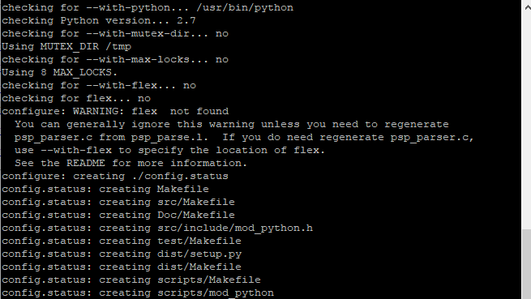

**[root@rhel73-152 mod_python-3.3.1]# make && make install**

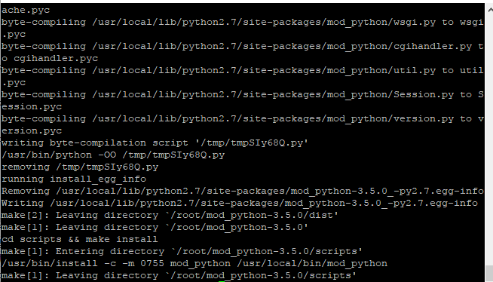

1. 如果有错， 请执行这步先修复错误。 （如果没错，请忽略这步）

[root@rhel73-151 mod_python-3.5.0]#vi mod_python-3.5.0/dist/version.sh

GIT=`git describe --always`

修改为

#GIT=`git describe --always`

[root@rhel73-151 mod_python-3.5.0]# make clean

[root@rhel73-151 mod_python-3.5.0]# make && make install

1. **Apache配置： 新建文件/etc/httpd/conf.modules.d/01-mod_python.conf**

vi /etc/httpd/conf.modules.d/01-mod_python.conf

添加以下这行

LoadModule python_module modules/mod_python.so

1. **重启Nagios 和 apache服务， 重新访问nagios 正常**

service nagios restart

httpd -k restart (or: httpd -k stop && httpd -k start)

1. **安装check_mk:**

[root@rhel73-152 mod_python-3.3.1]# cd /tmp/cmkinstall/

[root@rhel73-152 cmkinstall]# tar -xzf check_mk-1.2.8p26.tar.gz

[root@rhel73-152 cmkinstall]# cd check_mk-1.2.8p26/

[root@rhel73-152 check_mk-1.2.8p26]# ./setup.sh

(ps: 配置的参数， default 开头的，第一次安装， 是安装包初始值，第二次，会保留你上一次运行时配置的值, 所以第一次安装，要根据自己环境选择, 一般用default 值就可以了， autodetect 开头的，都是check_mk 自己检查到的参数，默认即可，但如果你有多个不同版本的httpd 在不同用户 运行， 需要根据自己需求选择合适的用户。一般情况， 全部默认就可以。)

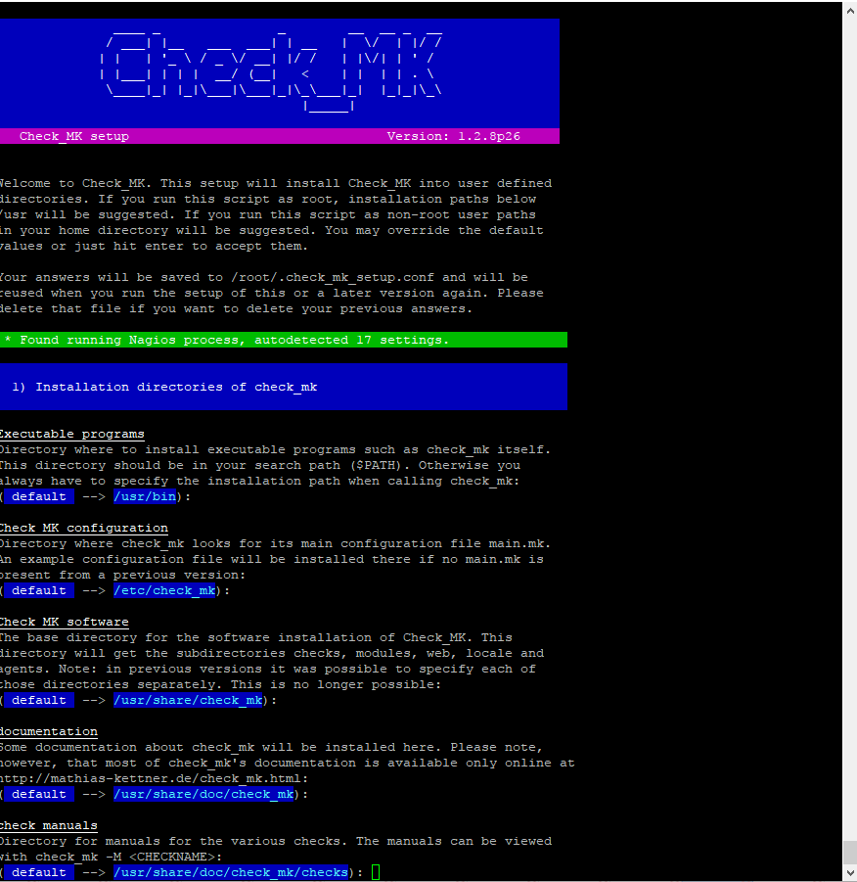

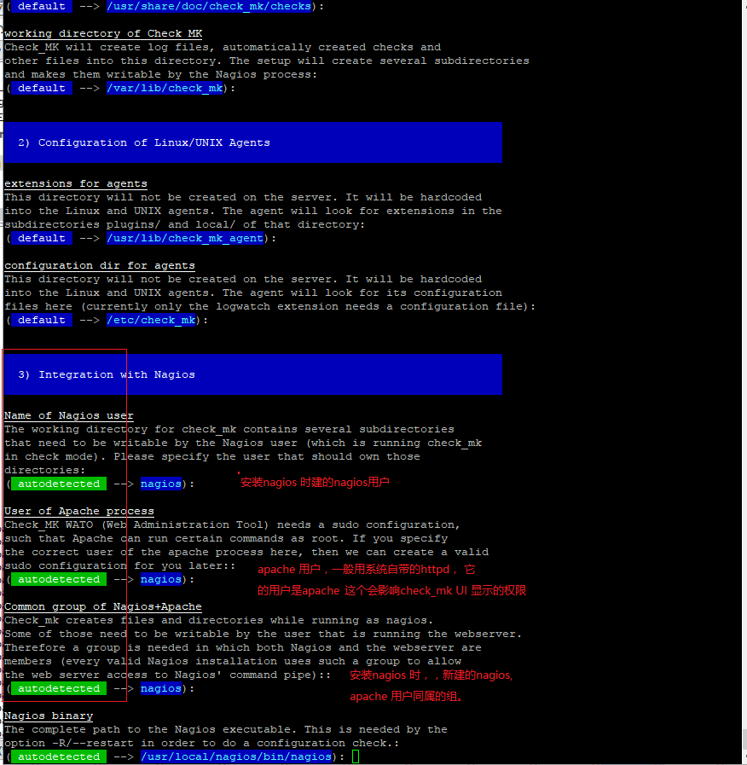

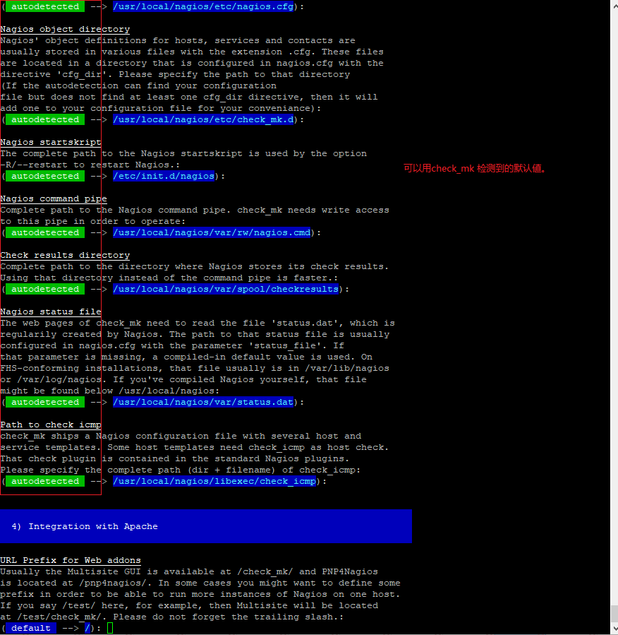

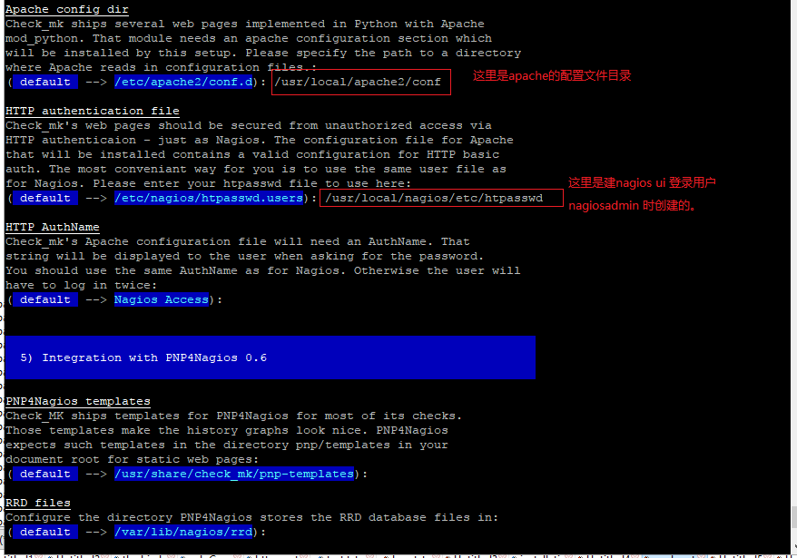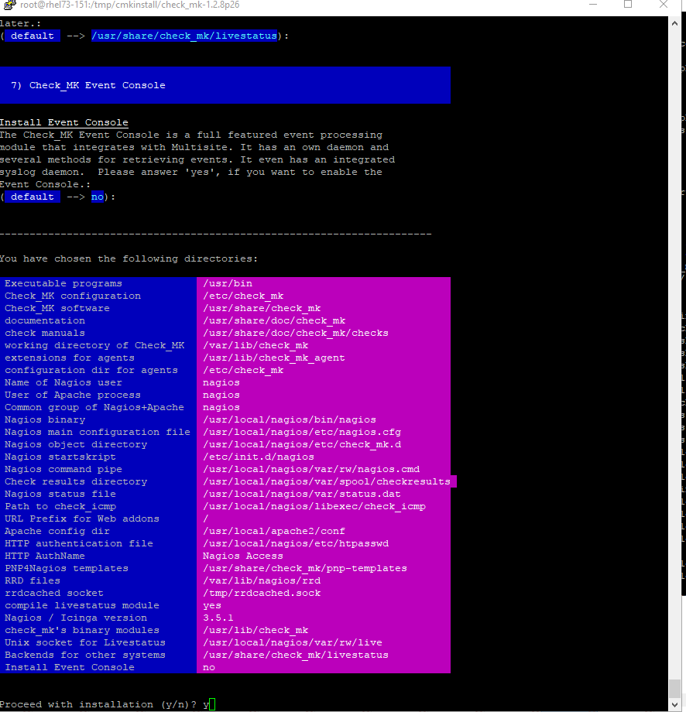

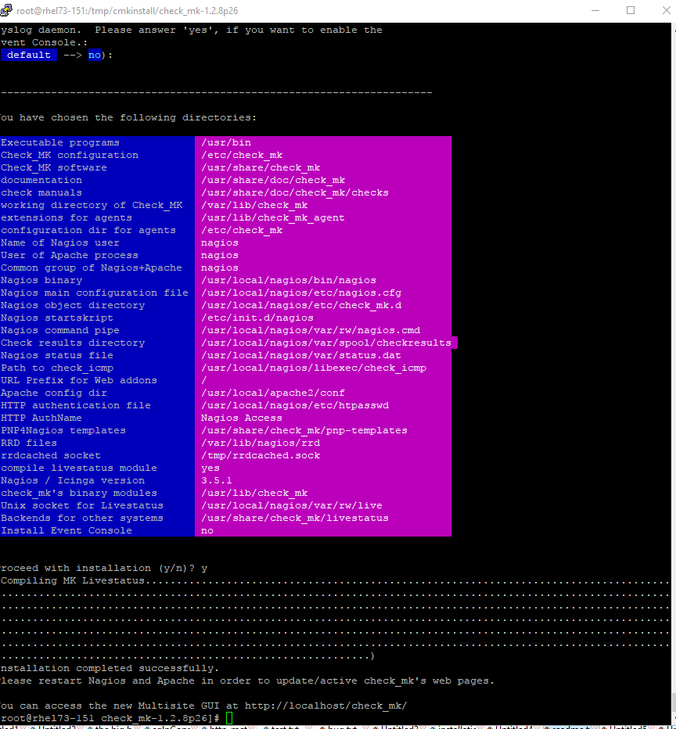

1. 重启nagios, apache,访问check_mk正常

service nagios restart

httpd -k restart (or: httpd -k stop && httpd -k start)

<http://IP/check_mk> (浏览器上打开, 用nagios ui用户密码登录。)

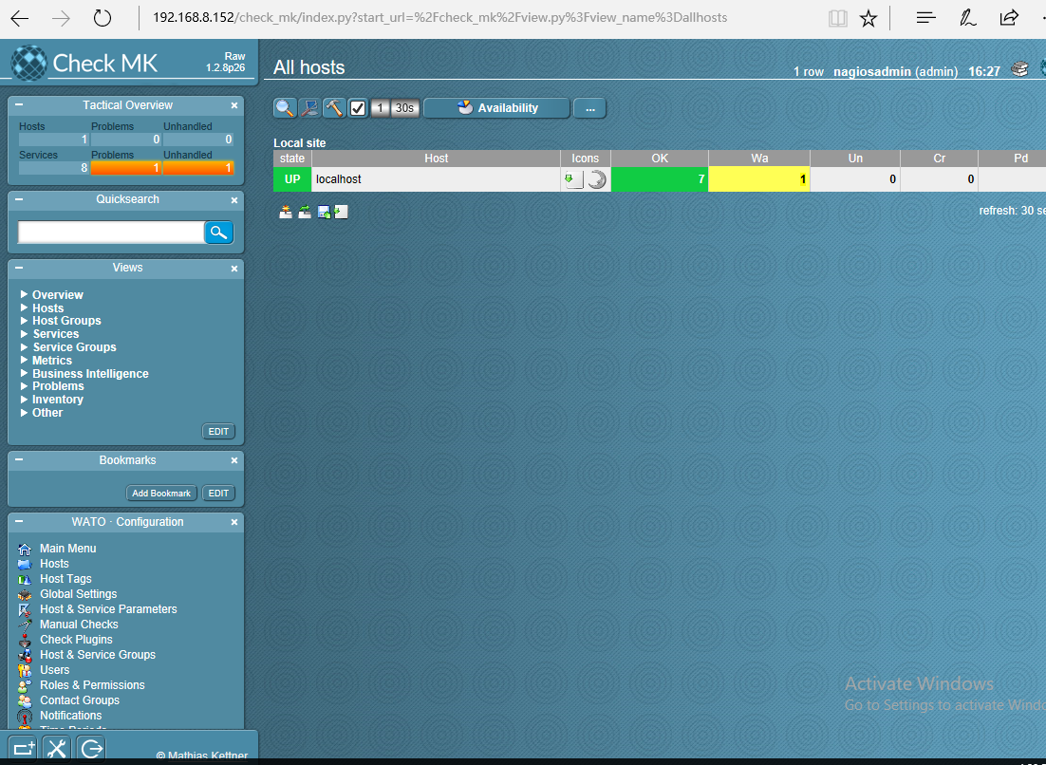

## 安装华为check_mk插件

### 安装步骤

1. 下载安装包:

**cmkplugin1.0.tar.gz**

1. 闭防火墙命令. systemctl stop firewalld
2. 关闭SELinux命令：setenforce 0
3. 基础支持套件：gcc glibc glibc-common gd xinetd openssl-devel zlib libxml2 libxml2-devel libpng-devel　libstdc++-devel　libstdc++-static　net-snmp-utils
4. 检查： rpm -q gcc glibc glibc-common gd xinetd openssl-devel zlib libxml2 libxml2-devel libpng-devel libstdc++-static libstdc++-devel gcc-c++ net-snmp-utils
5. yum安装： yum install -y gcc glibc glibc-common gd xinetd openssl-devel zlib libxml2 libxml2-devel libpng-devel libstdc++-static libstdc++-devel gcc-c++ net-snmp-utils
6. 把安装包放在一个目录下：(这里以 /tmp/cmkinstall 为例子)
7. **安装huawei plugin: 具体请参考华为提供的文档， 只需要安装，配置nagios 文件就可以了。(如果已经安装了，请忽略这步）**
8. 配置nagios：vi /usr/local/nagios/etc/nagios.cfg

在文件最后添加：

# added for huawei plugin

cfg_file=/usr/local/nagios/etc/huawei_server/hw_server.cfg

1. **安装 cmkplugin1.0.tar.gz**

[root@rhel73-152 cmkinstall]# tar -xzf cmkplugin1.0.tar.gz

[root@rhel73-152 cmkinstall]# cd cmkplugin_latest

[root@rhel73-152 cmkplugin_latest]# ./setup.sh

------------------------------------------------------------------------------------------------------------------------

|This is a Check_MK plugin for Huawei Nagios Plugin,It is based on Check_MK1.2.8p26 and Nagios Plugin V100R001C00SPC200|

------------------------------------------------------------------------------------------------------------------------

Do you want to install this(y/n)? -> y

Huawei Nagios Plugin----OK

Check_MK is 1.2.8p26----OK

Restarting nagios (via systemctl): [ OK ]

Installation completed successfully.

Please restart apache/httpd

1. 重启apache,访问check_mk正常

[root@rhel73-152 cmkplugin_latest]# httpd -k stop

[root@rhel73-152 cmkplugin_latest]# httpd -k start

<http://IP/check_mk> (浏览器上打开, 用nagios ui用户nagiosadmin登录。)

1. 安装基本完成。请打开check_mk UI: http://IP/check_mk 添加host 和 credential. (请参考： check_mk设计文档）

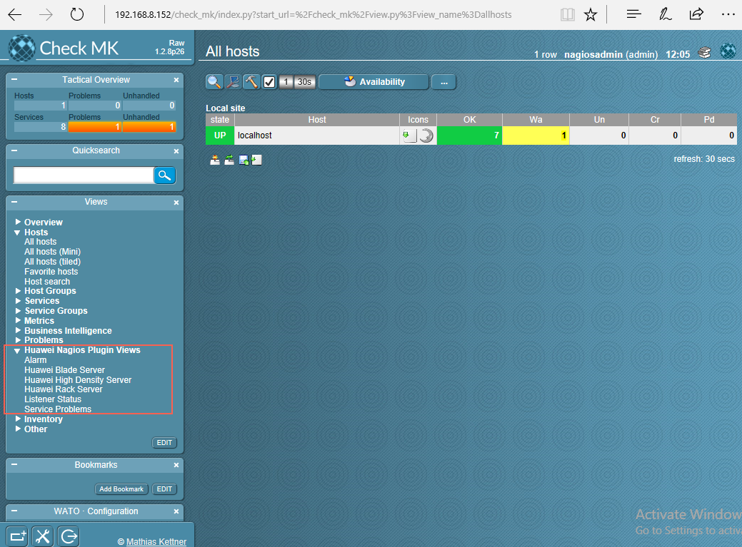

### 卸载步骤

1. **卸载cmkplugin**

[root@rhel73-152 cmkplugin_latest]# ./uninstall.sh

Restarting nagios (via systemctl): [ OK ]

uninstall completed successfully.

Please restart apache/httpd

1. 重启apache,访问check_mk正常

[root@rhel73-152 cmkplugin_latest]# httpd -k stop

[root@rhel73-152 cmkplugin_latest]# httpd -k start

# Hosts & Credentials添加

## 4.1添加hosts&Credentials的两种方式：

* 如果Collect Credential 和Trap Credential只填一个， 会默认2 个Credential 是一样的。

### **方式一**

* 打开check_mk 直接进入credentials页面：Host & Service Parameters->Access to Agents->SNMP Credentials of monitored->create rule in folder(选择IsHuaWeiConfig,devicetype,Huawei Collect/Trap SNMP Credential ,添加host ip/range)-Save
* 页面效果如图

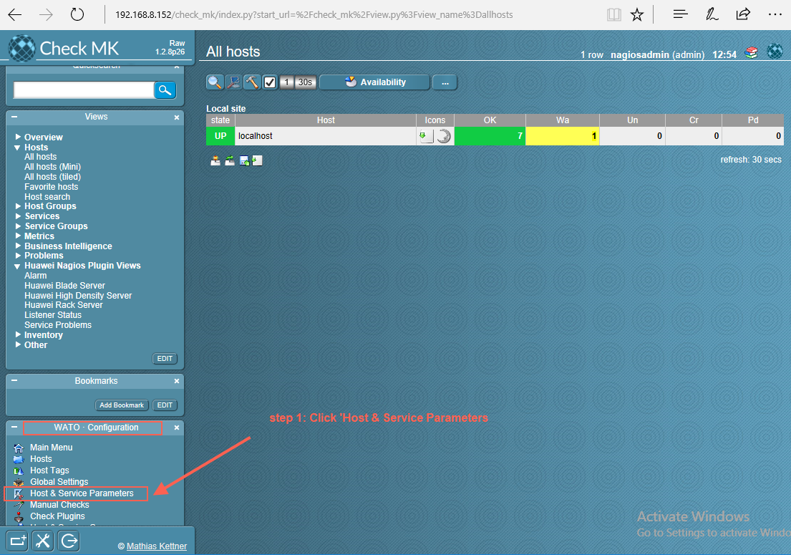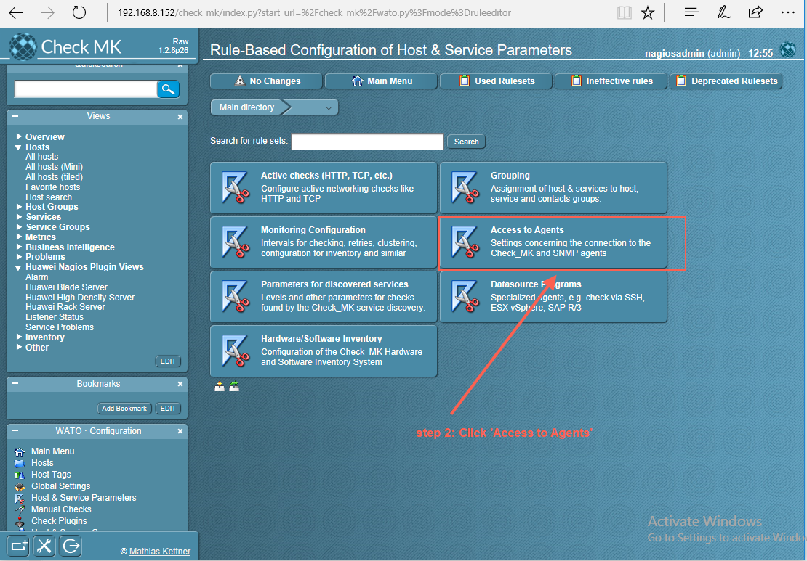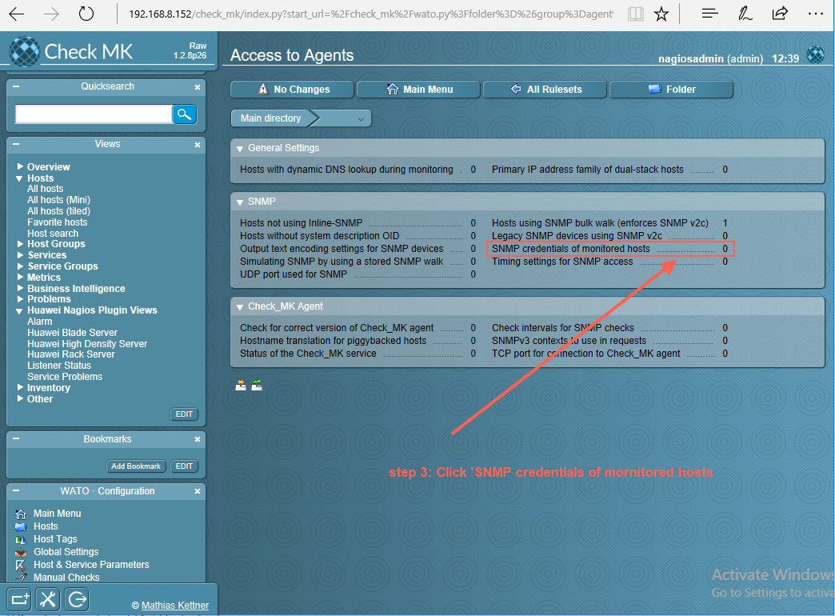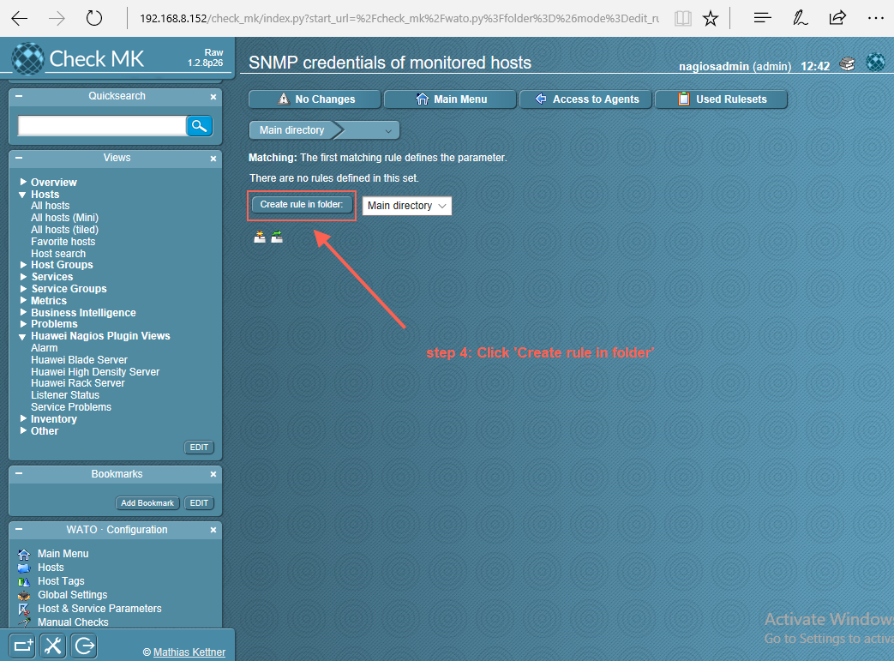

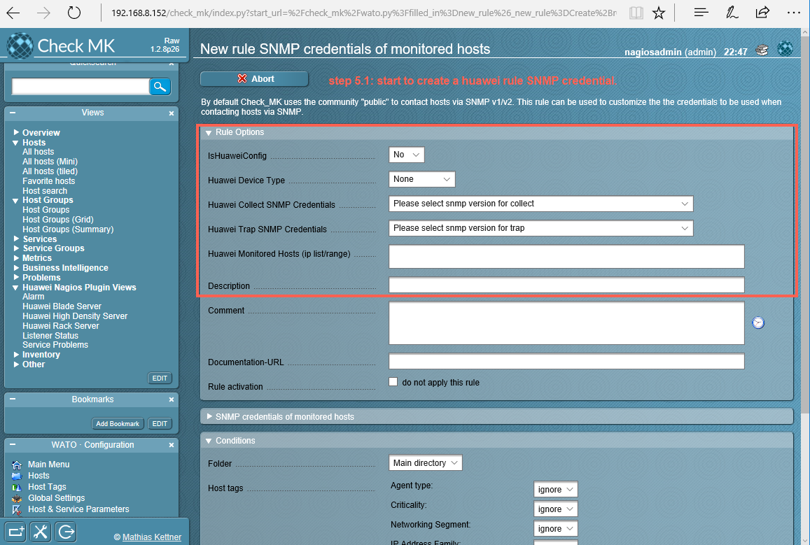

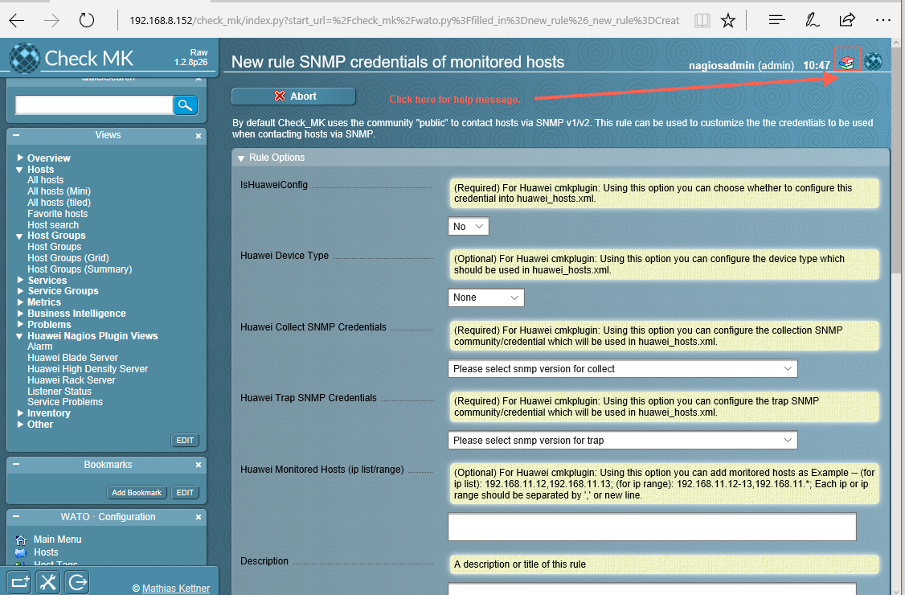

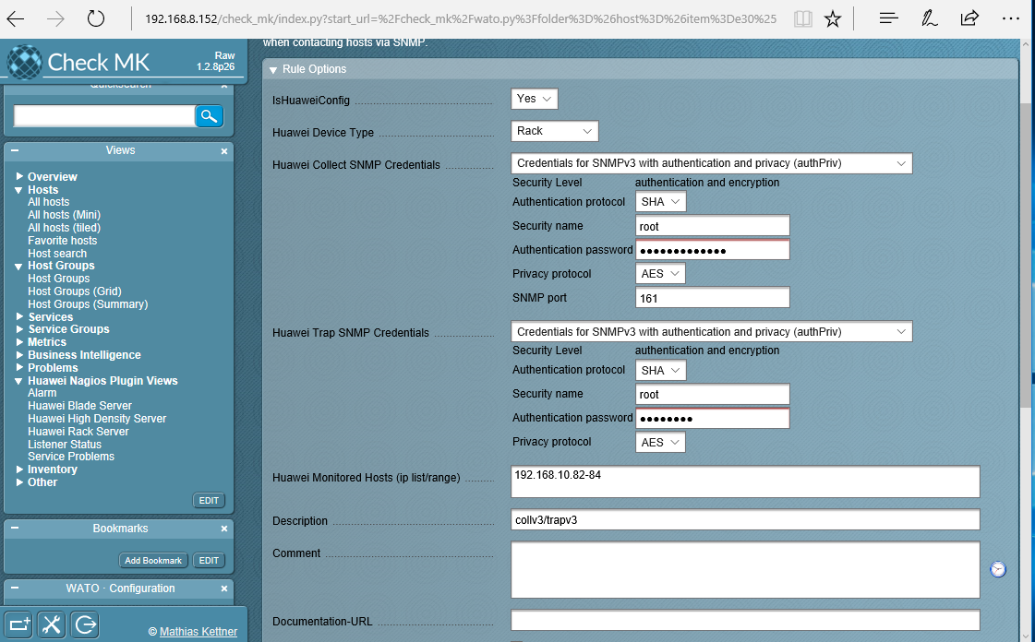

### 方式二

* Step1. 点击hosts->New folder （输入folder 名字）。
* Step2 选择刚建的folder -> new host -> 输入hostname,ip,Criticality, 选择device Type (optional) ->Save。
* Step3. 按照方式一创建Snmp Credential。
* Step4. 选择step1 创建的文件夹（这样这个文件夹下所有hosts 都会应用这个Step 2 的SNMP credential.） -> 点 save。
* Step5. 点击changes->Activate changes实现华为设备服务器的配置。
* Step6. 检查配置结果。
* 页面效果图如下：点击“hosts”，New folder(以文件夹分组，相同密钥。不同devicetype的，设备可放在同一文件夹中)
* 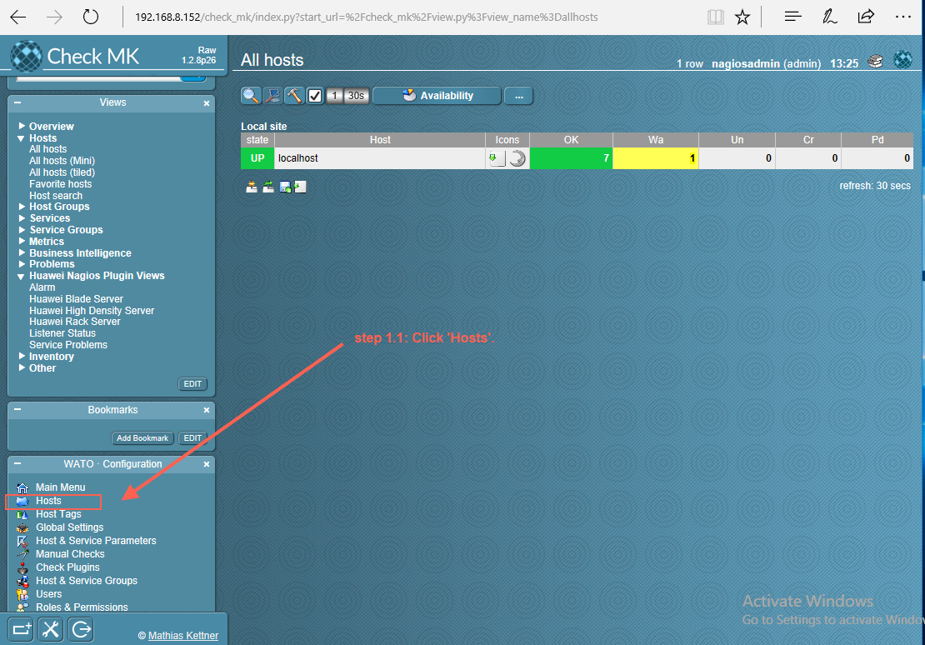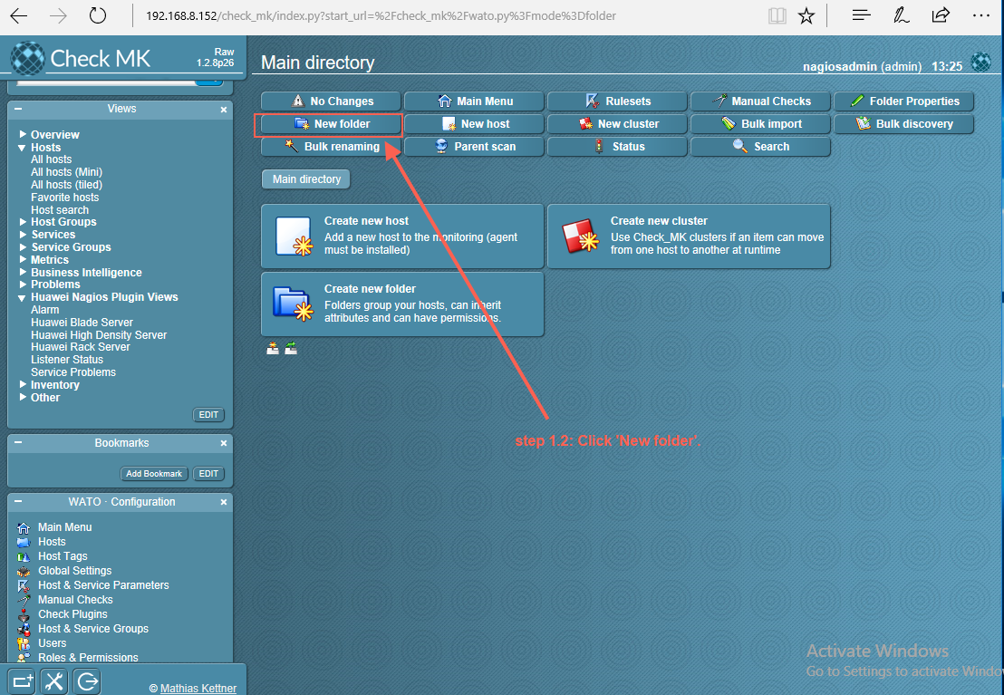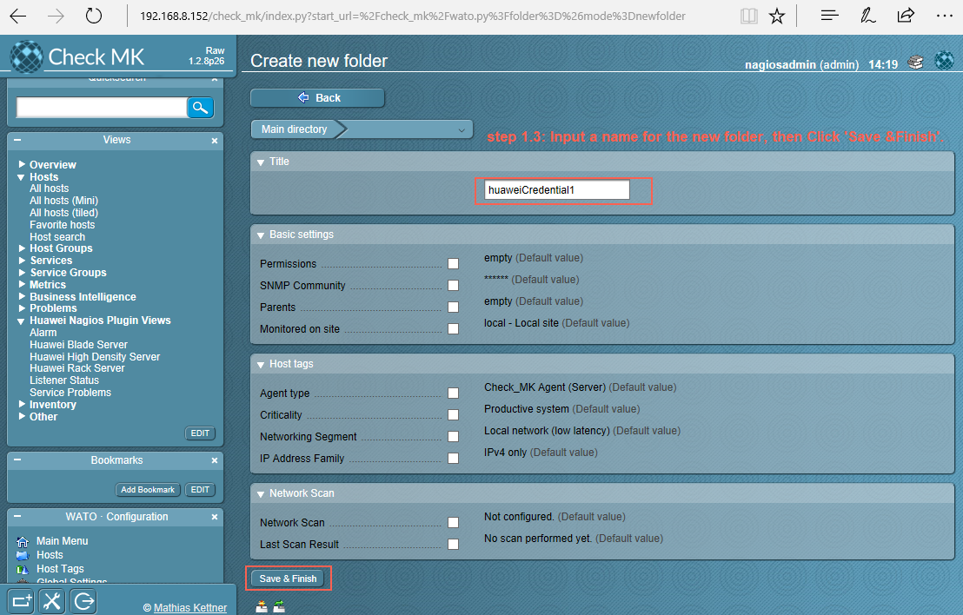
* 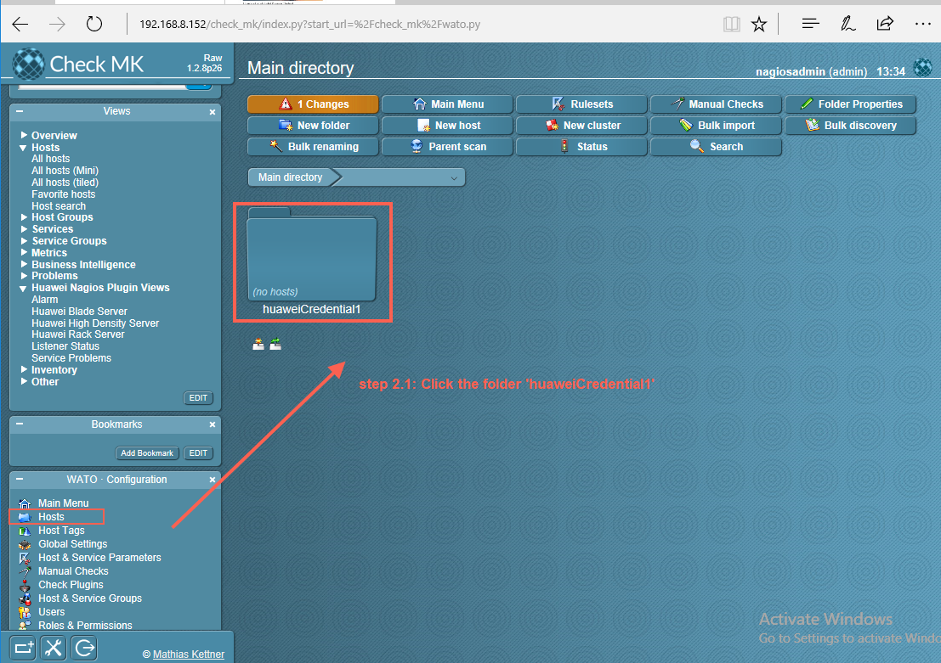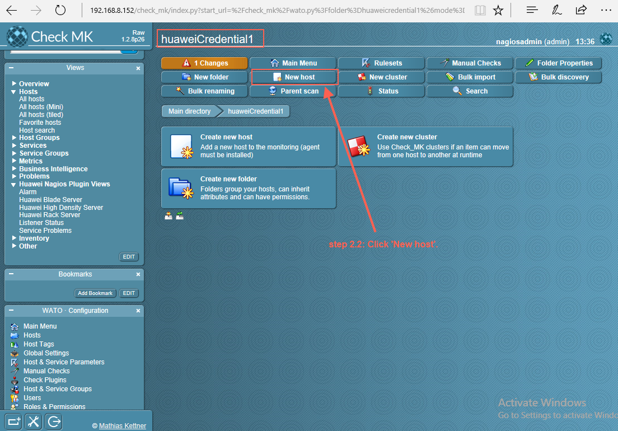
* 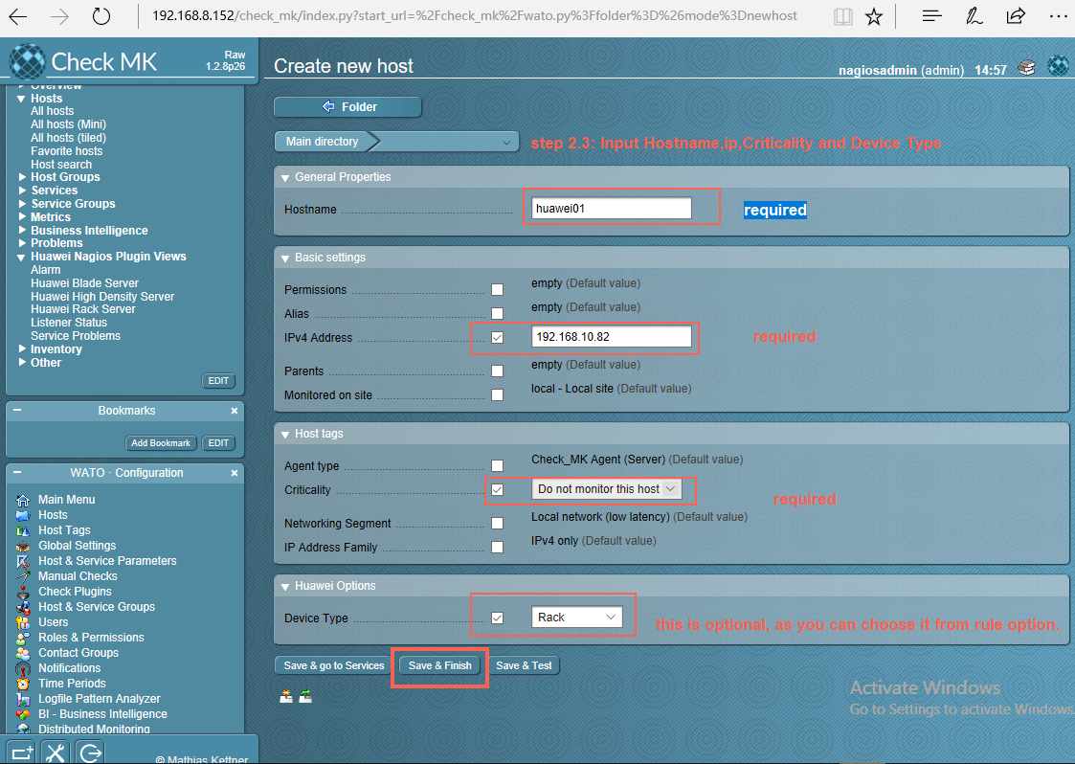
* 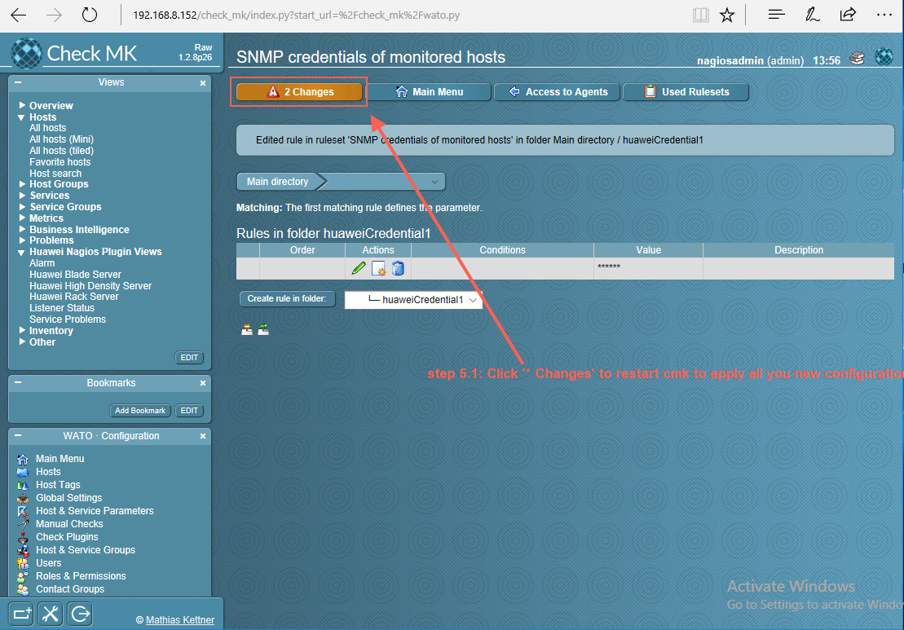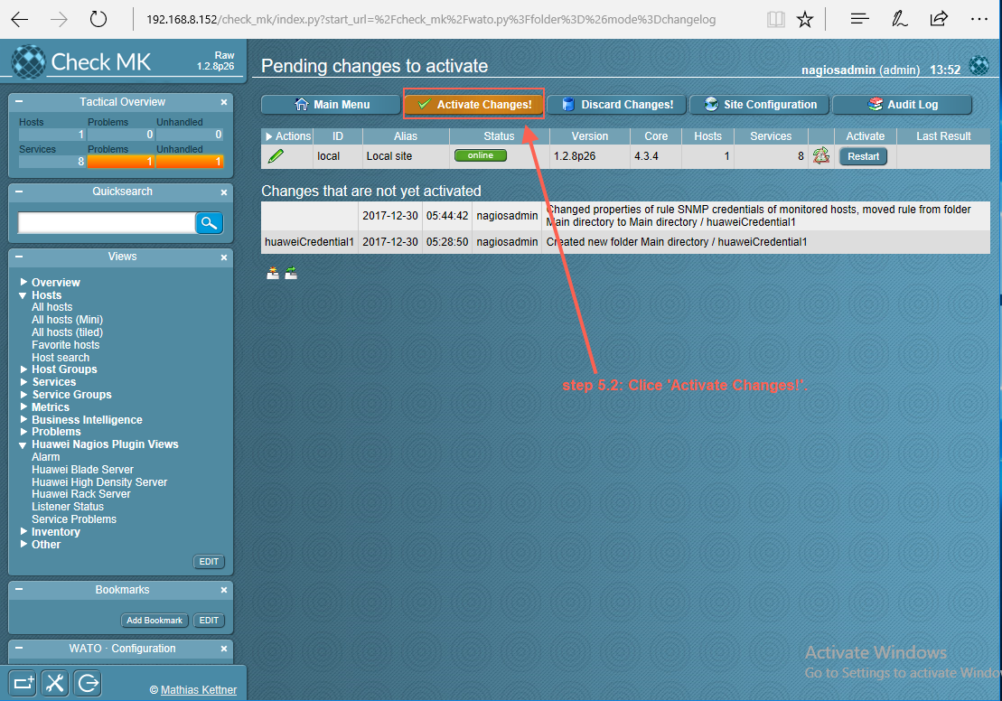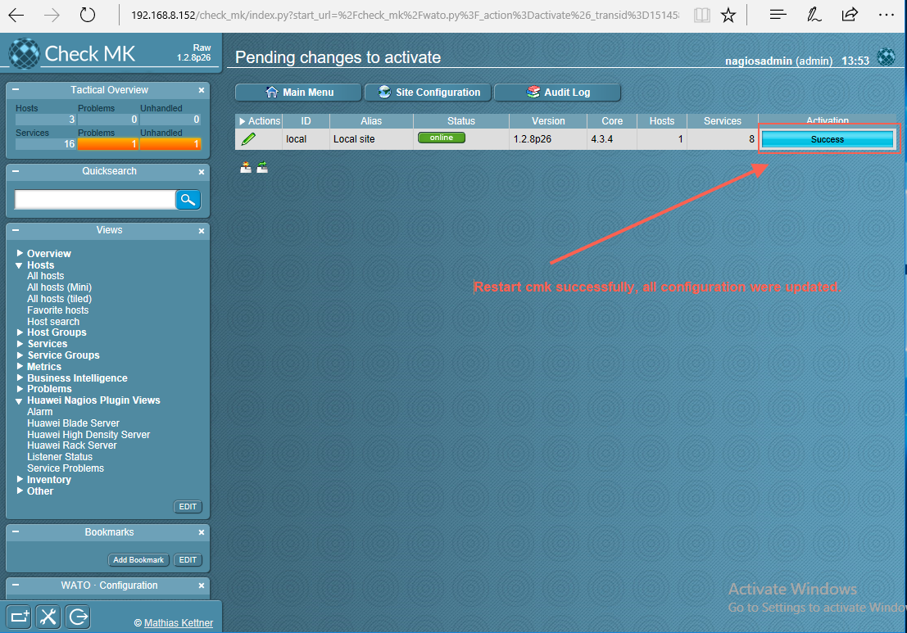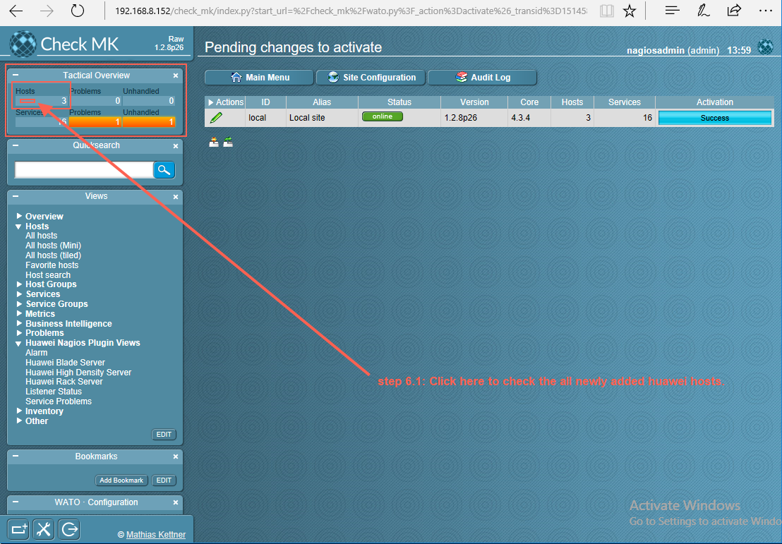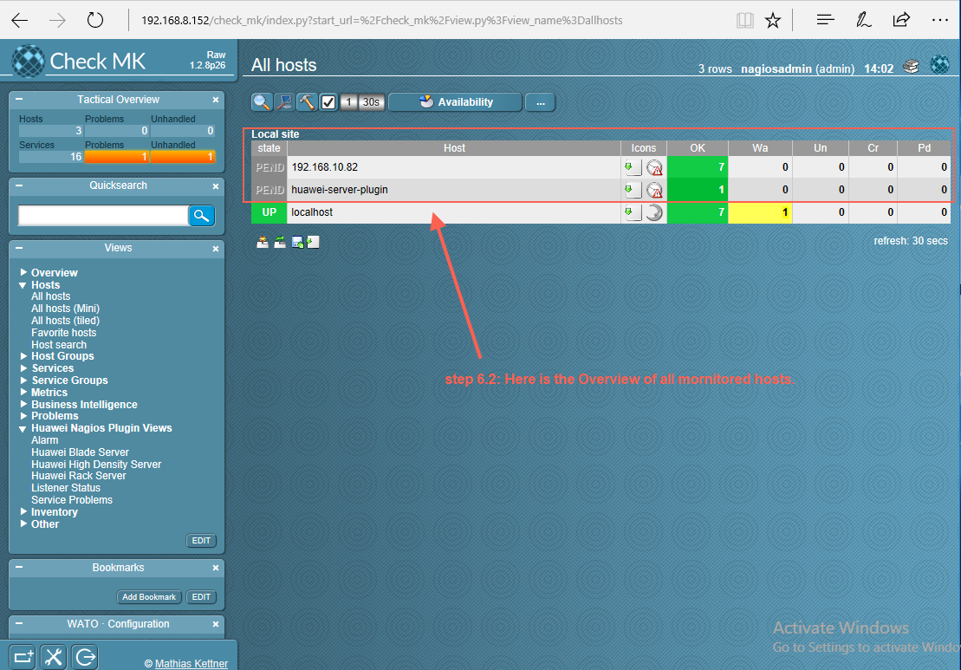

* 如果配置失败，可运行命令CMK –R查看错误原因，同样配置过程可在check_mk modules dir下的logsforhuawei文件夹中查看

## 添加hosts&Credentials 的Exmaples:

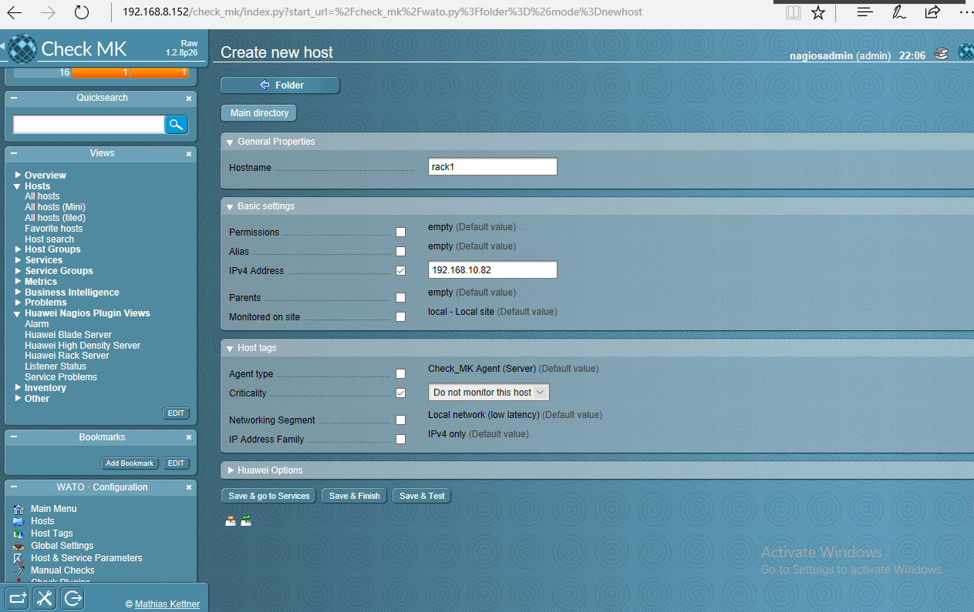

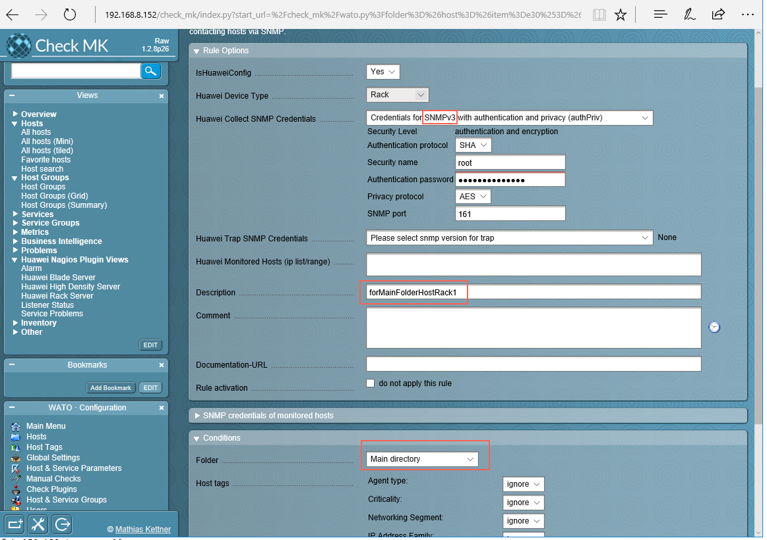

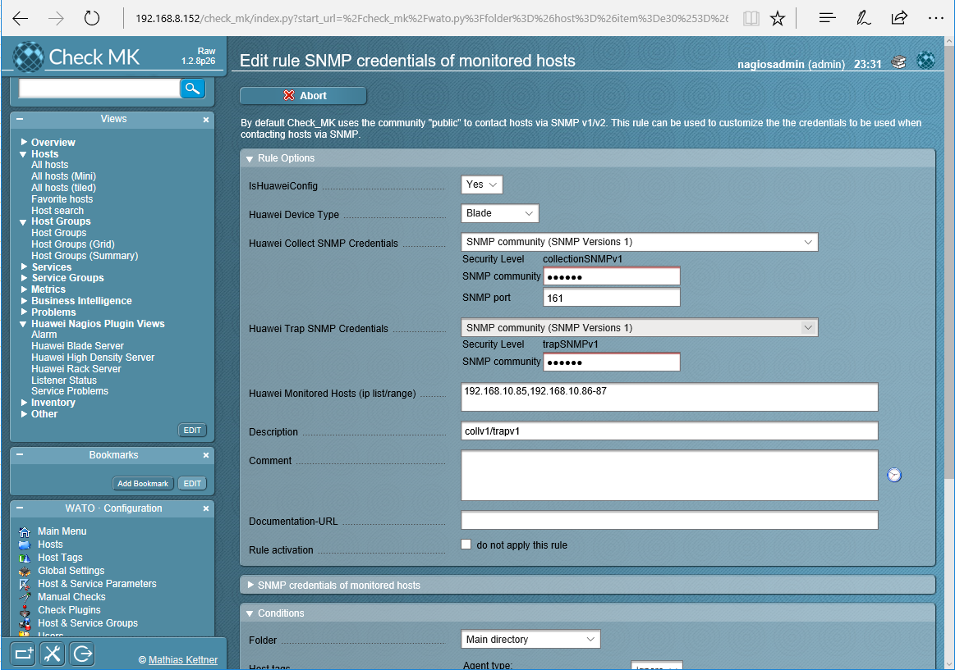

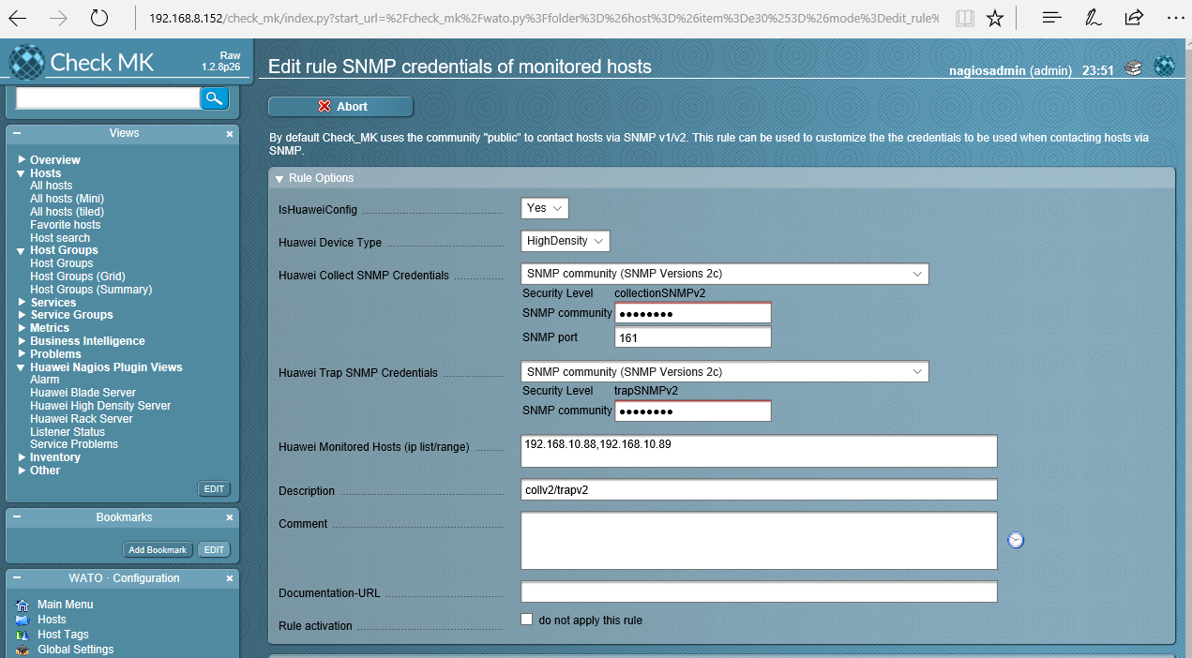

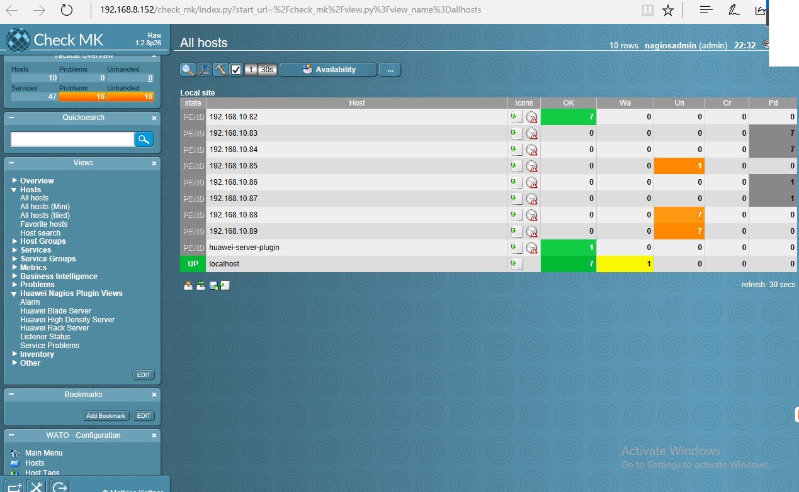

# 查看服务器列表

## 刀片服务View

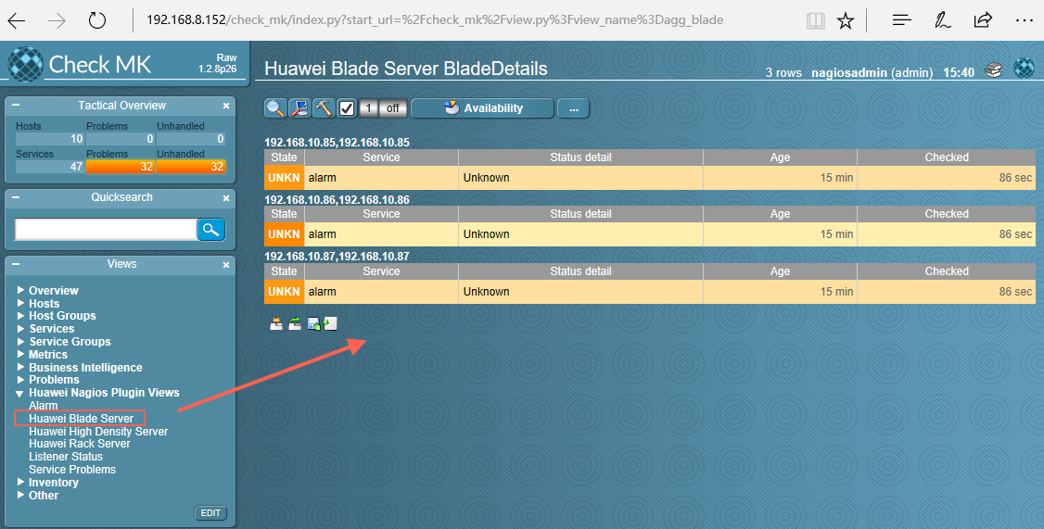

## 高密服务器 View

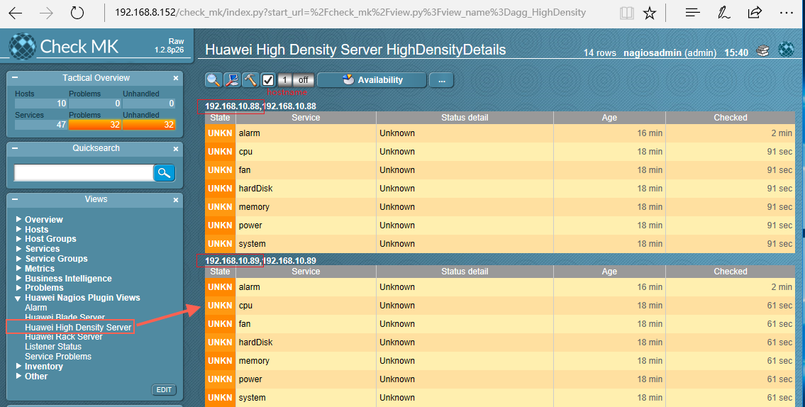

* 点击 单个 ’hostname’ 如图转到它的专属页面：

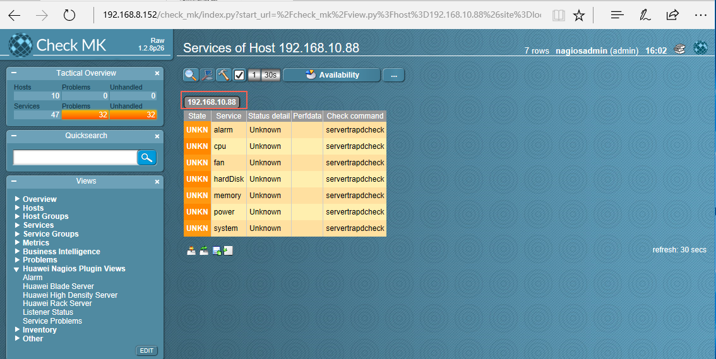

## 机架服务器 View

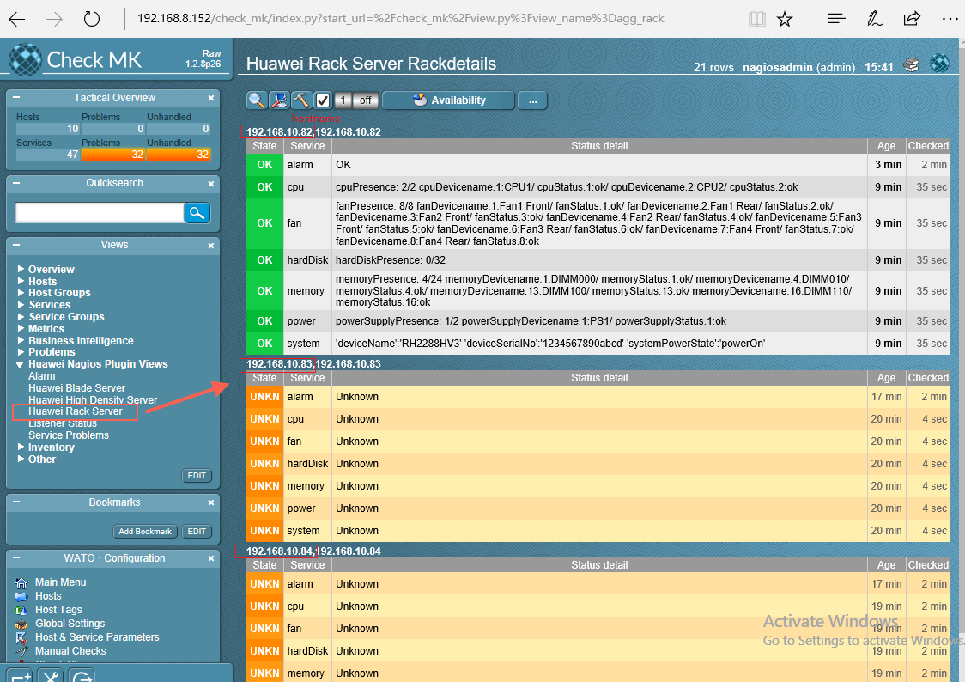

* 点击 单个 ’hostname’ 如图转到它的专属页面：

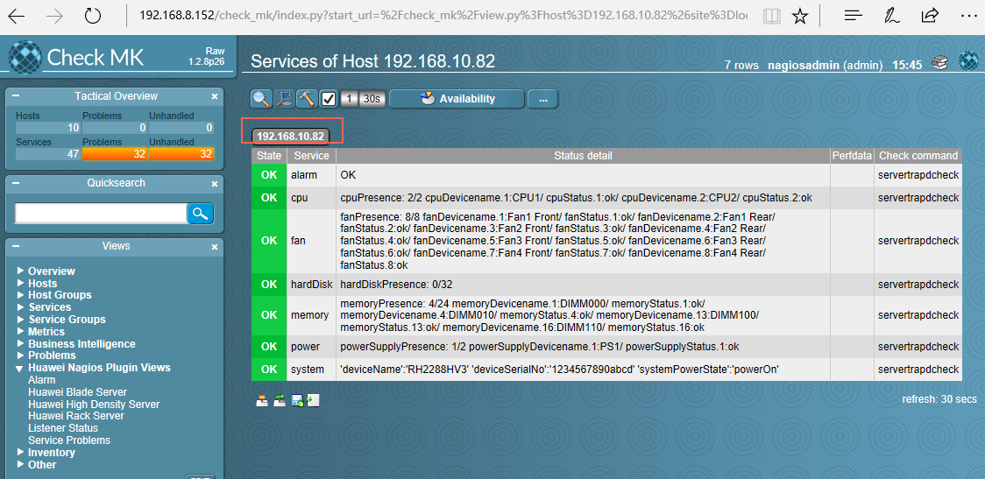

## Service problems view:

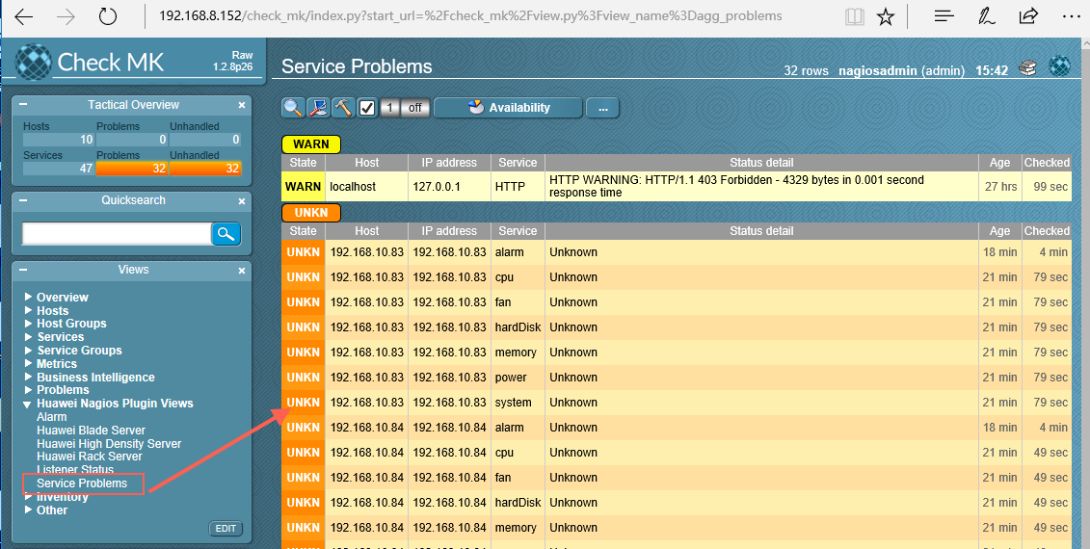

## Listener Status View

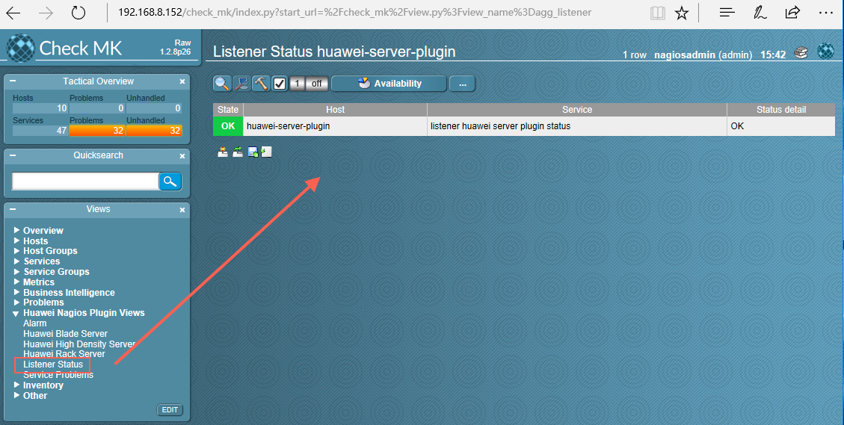

## Alarm View

